**Выполнить:** Разработать приложение, которое подсчитывает количество букв «а» во введенной строке. Для решения использовать функцию пользователя.

**Пример выполнения:**

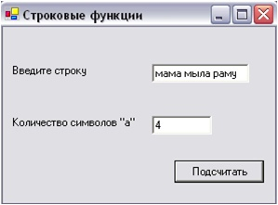

Форма «Строковые функции»

Создайте новый проект и расположите элементы управления на новой форме, как показано на рисунке выше.

1. Сначала разработаем функцию, которая будет подсчитывать количество символов в строке. Алгоритм будет очень прозрачным: необходимо перебирать каждый символ в строке с первого до последнего и проверять, совпадает ли он с заданным символом.
2. Назовем функцию *NumberSymbols*, эта функция будет от двух аргументов — типа *string* и *char*, а значение, возвращаемое функцией, будет типа *integer*:

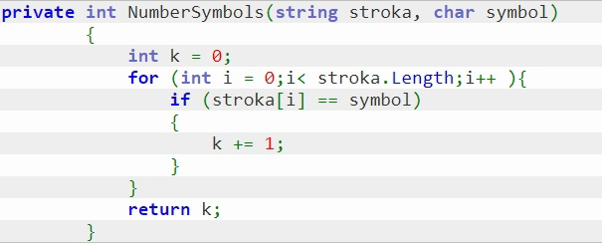

1. Теперь необходимо запрограммировать кнопку *Подсчитать:*

Практическая работа №9, изображение №4

1. Запустите и отладьте приложение. Сохраните его.
2. Добавьте текстовое окно для ввода символа, для которого необходимо вычислять количество вхождений.
3. Подсчитать количество вхождений сочетания букв *«ма»* в заданную строку.